Сложное электрооборудование автомобиля
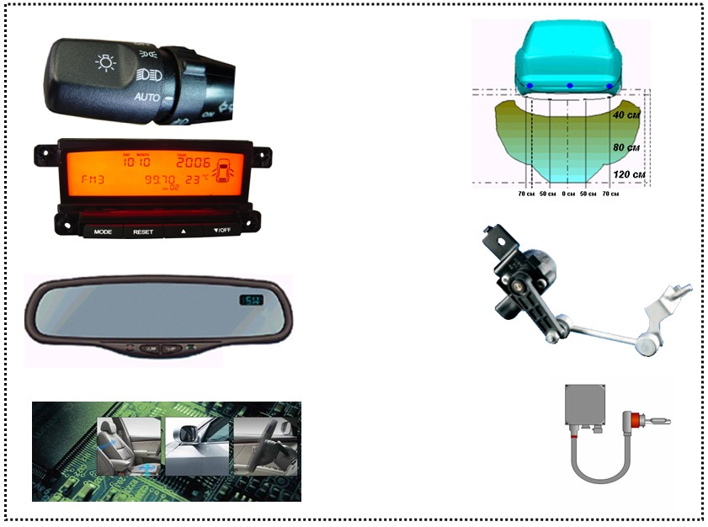
Содержание

Раздел Страница
Автоматическое управление наружным освещением 3
Системы со встроенным и с выносным датчиком 4
Встроенный датчик солнечного света 5
Фотодатчик выносного типа 6
Газоразрядные лампы высокой интенсивности 7
Введение 8
Меры предосторожности 9
Конструкция системы 10
Типы ламп 11
Балластный блок 13
Автоматический корректор фар 15
Обзор системы 16
Исполнительное устройство автоматического корректора и индуктивный датчик высоты 17
Входные и выходные сигналы 18
Обслуживание и диагностика неисправностей 19
Система помощи при движении задним ходом 21
Обзор системы 22
Ультразвуковой датчик 23
Ограничения по использованию системы помощи при движении задним ходом 25
Диагностика 26
Электрохромное внутрисалонное зеркало заднего вида 27
Конструкция и принцип работы 28
Встроенная система памяти 29
Память сидений и функция помощи при движении задним ходом 30
Компоненты системы памяти сидений 31
Элементы системы регулировки наклона и вылета рулевой колонки 32
Конструкция системы 33
Программирование IMS 35
Датчик дождя 37
Конструкция и принцип действия 38
Конструкция системы 39
Маршрутный компьютер 41
Введение 42
Входные и выходные сигналы 43
Сигналы впрыска топлива 44
Датчик скорости автомобиля и сигнал уровня топлива в баке 46
Режимы дисплея и способы вычислений 47

Автоматическое управление наружным освещением
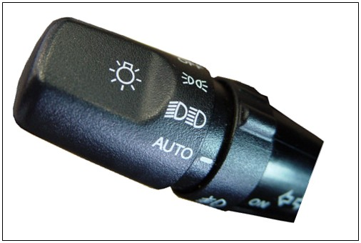

Системы со встроенным и с выносным датчиком
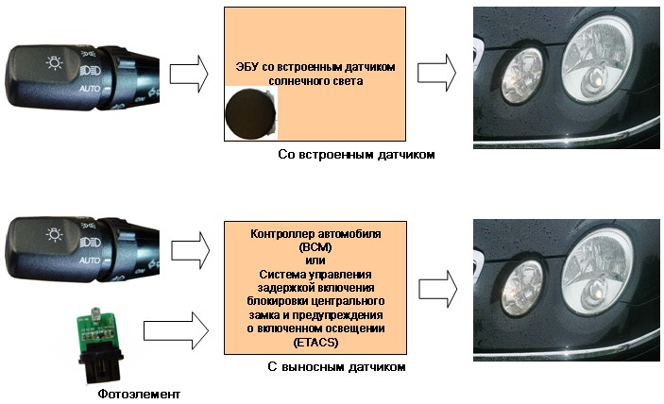
После установки переключателя наружного освещения в положение «Auto» система автоматически включает и выключает фары и задние габаритные фонари в зависимости от степени освещенности.
На автомобилях KIA применяются два типа систем автоматического управления наружным освещением.

Со встроенным датчиком
Система автоматического управления наружным освещением такого типа установлена, например, на модели OPTIMA. В электронный блок управления встроен фотодиод (датчик солнечного света), включенный в прямой полярности. Если на диод попадает свет, на нем образуется падение напряжения, в результате чего через диод протекает ток. Это явление называют фотоэффектом.
Датчик и контроллер размещены в верхней части приборной панели.

С выносным датчиком
Система автоматического управления наружным освещением такого типа установлена, например, на модели GH (OPIRUS). Блок BCM или ETACSCM подает на фотодиод (фотодатчик), включенный в обратной полярности, напряжение 5 вольт. Если на фотодатчик попадает свет определенной частоты, его сопротивление уменьшается. Схемы, построенные на этом эффекте, более чувствительны к свету, чем те, в которых используется фотоэффект.
Датчик солнечного света установлен на верхней части приборной панели и используется также для регистрации солнечного излучения в автоматических системах кондиционирования воздуха.

Встроенный датчик солнечного света
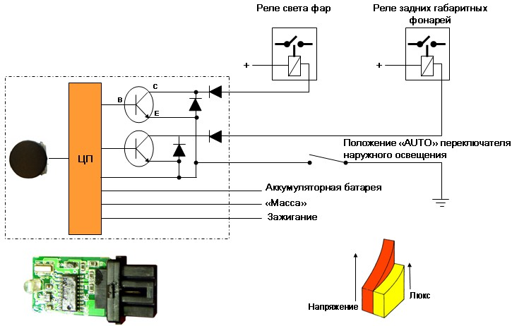
Если установить переключатель наружного освещения в положение «AUTO», эмиттер транзистора замыкается на «массу». Если транзисторы заперты, на коллекторах обоих транзисторов присутствует напряжение 12 В. Автоматический датчик освещения (датчик солнечного света) передает на встроенный процессор (ЦП) сигнал напряжения, величина которого зависит от освещенности. Если напряжение на выходе датчика солнечного света падает ниже определенного порога, ЦП подает напряжение на базу транзистора, замыкая реле на «массу». При этом включаются фары и/или задние габаритные фонари.

Примечание
Сначала ЦП включает транзистор управления реле задних габаритных фонарей. Если выходное напряжение датчика солнечного света продолжает уменьшаться, включается транзистор управления реле света фар.

Так как датчик солнечного света встроен в блок управления, измерить выходное напряжение невозможно.

Фотодатчик выносного типа
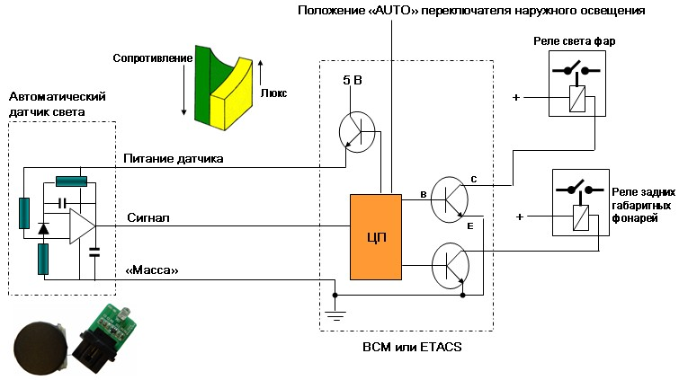
В зависимости от модели могут использоваться разные сигналы AUTO переключателя наружного освещения.
Вариант 1. Если многофункциональный переключатель установлен в положение «AUTO», линия сигнала заземляется, что приводит к падению напряжения, которое регистрируется центральным процессором (ЦП), расположенным в контроллере автомобиля/блоке управления задержкой блокировки центрального замка и предупреждения о включенном освещении.
Вариант 2. При установке многофункционального переключателя в положение «AUTO» сигнал по мультиплексной шине передается в ЦП.

ЦП включает транзистор, который обеспечивает подачу питания 5 В на автоматический датчик освещенности (фотоэлемент). В зависимости от яркости наружного освещения сопротивление автоматического датчика освещенности и, соответственно, напряжение, изменяется.
В зависимости от выходного напряжения автоматического датчика освещенности ЦП включает транзисторы управления реле света задних габаритных фонарей и/или фар.
Газоразрядные лампы высокой интенсивности
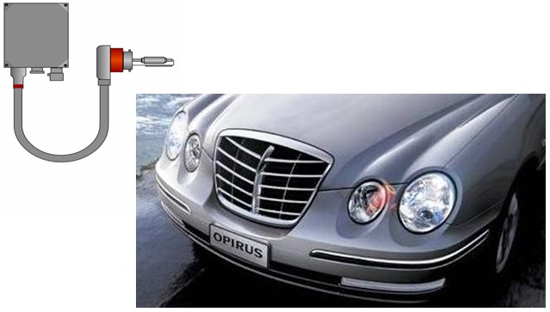

Введение
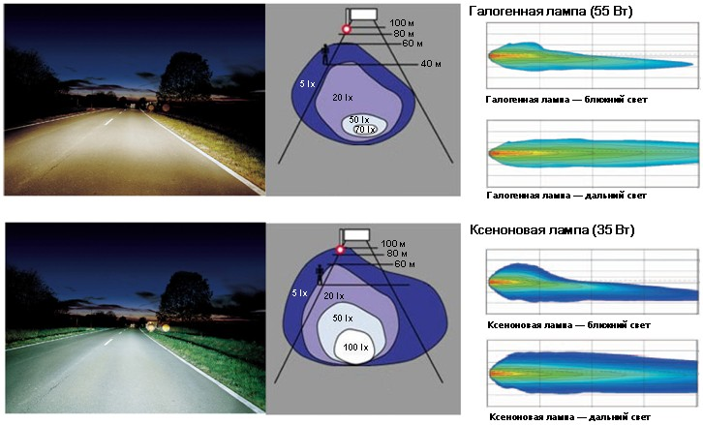
Освещение и видимость
Фары освещают дорогу перед автомобилем. Необходимо, чтобы они удовлетворяли требованиям всех участников дорожного движения. Особые требования предъявляются к фарам ближнего света, так как они не должны ослеплять водителей встречных автомобилей.
Наиболее качественное и яркое освещение обеспечивают системы с ксеноновыми лампами. Оптимальное распределение светового потока в любых условиях эксплуатации обеспечивается вспомогательными системами, наличие которых требуется в соответствии с законодательством.

Преимущества
На сегодняшний день наиболее совершенными являются автомобильные фары с ксеноновыми лампами. Ксеноновые лампы имеют два главных преимущества перед традиционными лампами накаливания: ксеноновые лампы создают вдвое больший световой поток, по сравнению с современной лампой H7, потребляя при этом лишь 2/3 мощности. Улучшенный световыход обеспечивает более яркое освещение дороги и позволяет осветить более широкий участок, при этом спектр излучения ксеноновой лампы, близкий к дневному свету, благоприятно воспринимается глазом. Водитель меньше устает, и управление автомобилем становится менее напряженным. Этим достигается существенное повышение уровня безопасности и комфортабельности управления автомобилем.

По сравнению с галогенными, ксеноновые лампы обладают следующими преимуществами:
– почти в 3 раза больший световой поток (количество света/световыход);
– высокая эффективность освещения (фотометрическая эффективность);
– значительно меньшая потребляемая мощность — всего 35 Вт;
– меньшая тепловая нагрузка на систему;
– значительно больший срок эксплуатации;
– спектр излучаемого света близок к спектру дневного света.

Примечание
В зависимости от модели ксеноновые лампы могут быть установлены только в качестве ламп ближнего света. В этих случаях в качестве ламп дальнего света устанавливается лампа H1 (55 Вт).
В зависимости от страны эксплуатации транспортного средства установка автоматического корректора света фар (AHLS) может быть обязательным условием (например, в Европе)!

Меры предосторожности
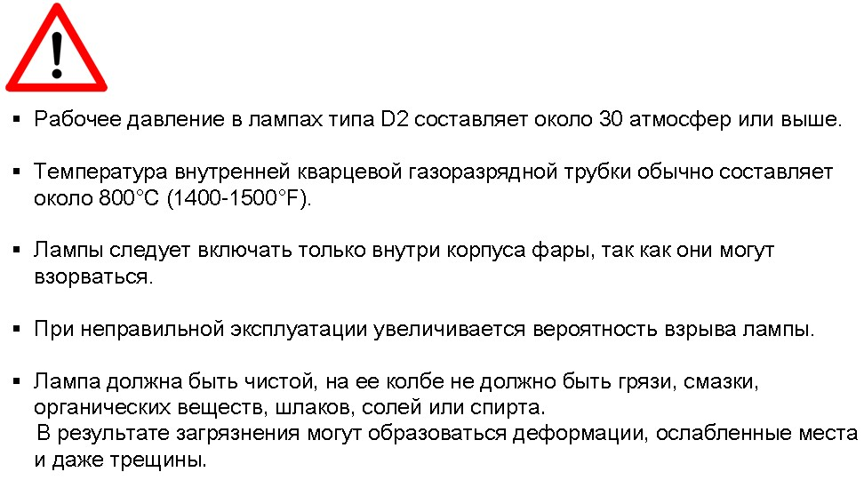

Конструкция системы
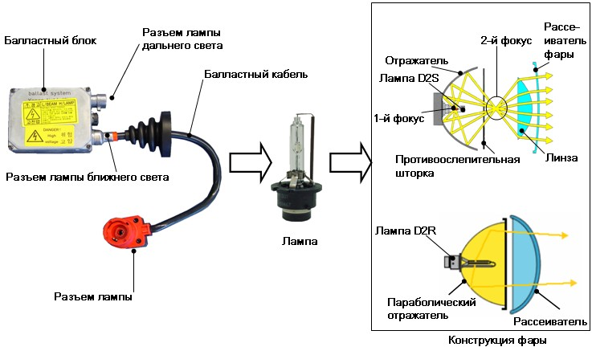
Основными компонентами системы HID являются балластный блок, лампа (типа D2S или D2R) и фара (проекционная или рефлекторная).

Проекционные фары
В таких фарах используется отражатель свободной, а не правильной формы. Он собирает свет от источника вблизи первичной фокальной плоскости. Свет проецируется на вторичную фокальную плоскость, на которой имеется экран. Контур экрана проецируется на дорогу за счет линзы.

Рефлекторные фары
Форма поверхности отражателя обеспечивает необходимое направление и распределение светового потока. Большинство отражателей изготовлены из теплостойкой пластмассы. На поверхность отражателя нанесено металлическое покрытие, придающее ему необходимые отражающие свойства. Внутри отражателя установлен экран лампы, который предотвращает выход из лампы нежелательного света (ослепляющего света).

Оба типа фар, как рефлекторные, так и проекционные, могут относиться к так называемым фарам с отражателем произвольной формы (FF). В фарах FF используется отражатель с поверхностями свободной пространственной формы. Их можно рассчитать и оптимизировать только с помощью компьютера. Для определения формы поверхностей отражателя используются различные способы расчета. Почти во всех современных фарах ближнего света рефлекторного типа используются отражатели FF.

Типы ламп
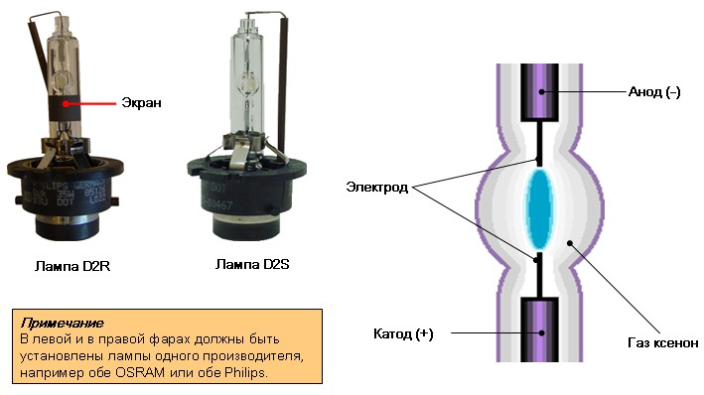
На сегодняшний день выпускаются ксеноновые лампы четырех типов:
D2S — используются в проекционных фарах;
D2R — используются в рефлекторных фарах (экран выполнен краской на колбе);
D1S — используются в проекционных фарах (со встроенным блоком высокого напряжения);
D1R — используются в рефлекторных фарах (со встроенным блоком высокого напряжения/экран выполнен краской на колбе).

Лампы типа D2R используются только в рефлекторных фарах, причем для противодействия ослеплению на днище их колбы краской нанесен экран. Лампы типа D2S используются только в проекционных фарах. Ксеноновые фары имеют срок эксплуатации около 2500 часов и создают световой поток 2800 люменов.
Лампа состоит из наружной колбы в виде трубки диаметром около 10 мм (4 дюйма), в которой расположена газоразрядная трубка (внутренняя колба). Наружная колба изготовлена из специального кварца, такого как церийсодержащий кварц, блокирующего большую часть ультрафиолетового излучения, особенно наиболее опасного коротковолнового и средневолнового, а также излучение ртути с длиной волны 365-366 нм. Газоразрядная трубка или внутренняя колба изготовлена из чистого плавленого кварца. В ней имеются вольфрамовые электроды, расстояние между наконечниками которых составляет около 4,2-5 мм (около 0,2 дюйма или чуть меньше).

Состав газа в колбе
В газоразрядной трубке содержится газ ксенон, находящийся под давлением в пару атмосфер. В колбе также содержится ртуть, и при ее испарении давление увеличивается как минимум на 20 атмосфер. При этом суммарное давление достигает около 30 атмосфер.
В газоразрядной трубке присутствуют также галоиды металлов, соли. В состав наполнения автомобильных HID ламп входят галоиды натрия и скандия и, возможно, минимальные количества других веществ, таких как галоиды лития и таллия.
Ксенон высокого давления используется для получения некоторого полезного светового потока во время прогрева, пока не начали испаряться прочие ингредиенты.

Балластный блок
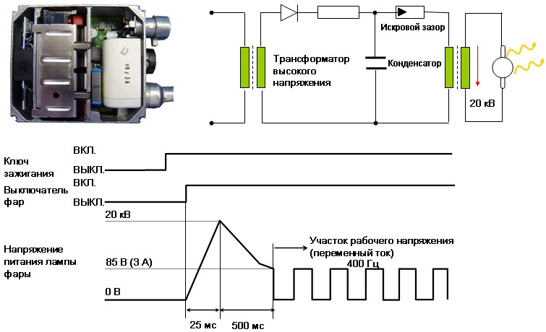
Ксеноновые лампы представляют собой газоразрядные лампы, в которых используется электрическая дуга, а не нить, как в галогенных лампах. Дуга поджигается, а затем поддерживается между двумя точно расположенными электродами. Для этого необходим электронный балластный блок. Для ламп, относящихся к типу D2, требуется пусковой импульс. Средним значением напряжения искры может служить 7 кВ, однако для надежной работы требуется напряжение от 10 до 12 кВ. В автомобилях требуется возможность повторного включения горячей лампы с высоким давлением паров ртути, а для этого требуется еще большее напряжение — от 12 до 15 киловольт и даже выше. Только так можно обеспечить достаточную надежность. Стандартные балластные блоки обеспечивают пусковое напряжение не менее 18 киловольт, при этом обычное значение составляет 20 киловольт. После формирования электрической дуги балластный блок должен ограничить подачу тока. В противном случае по дуге будет протекать крайне сильный ток, что отрицательно скажется на лампе и на других узлах. Напряжение на прогретой лампе обычно составляет 80-90 вольт, однако во время прогрева оно ниже. Балластный блок на начальной стадии прогрева должен поддерживать на лампе напряжение около 16 вольт, хотя обычно это напряжение бывает несколько выше, по крайней мере 20 вольт. Если напряжение на лампе составляет от 70 до 110 вольт, балластный блок должен обеспечить подачу мощности в 35 ватт. Если напряжение ниже, балластный блок должен обеспечить ток не менее 0,5 А, но обычно не более 2 А, при этом мощность должна быть как можно ближе к 35 Вт. Большая сила тока является предпочтительной — частично прогретая лампа с галоидами металла иногда образует неустойчивую дугу при слабом токе. Автомобильные балластные блоки часто обеспечивают более высокую мощность (более 35 Вт) во время прогрева, чтобы обеспечить световой поток, близкий к рабочему. Следует отметить, что ксеноновая дуга или дуга паров ртути не создает видимого света с той эффективностью, с которой это делает дуга галоидов металлов. Автомобильные балластные блоки с увеличенной мощностью этапа прогрева имеют цепь, моделирующую тепловые характеристики лампы.

Во время подачи повышенной мощности на этапе прогрева сила тока не должна превышать максимального значения, безопасного для электродов лампы. Напряжение на лампе превышает 110 В только на ранней стадии формирования дуги или если лампа неисправна. Балластный блок должен обеспечивать мощность, достаточную для прогрева электродов до формирования дуги — чем больше, тем лучше, при этом мощность более 35 Вт приемлема, если ток не превышает допустимого значения. Однако избыточная мощность, поданная на старую лампу, может привести к ее взрыву. Для ламп D2 и для большинства других ламп с галоидами металлов требуется переменный ток. Подача постоянного тока допускается лишь на короткое время и желательно только на холодную лампу. Электрическое поле постоянного тока, горячий кварц или горячее стекло, соли или спирты являются не самым лучшим сочетанием — могут возникнуть эффекты электролиза, которые приведут к образованию темных пятен или трещин на газоразрядной трубке. Переменный ток, подаваемый на лампу типа D2, обычно имеет частоту от пары сотен до нескольких сотен герц. На лампу типа D2 обычно подается переменный ток прямоугольной формы или близкой к ней. Импульс высокого напряжения, необходимый для поджига лампы, обычно формируется цепью высокого напряжения, состоящей из трансформатора высокого напряжения, конденсатора и коммутируемого искрового зазора (SSG), который накладывается на рабочее напряжение лампы. С точки зрения начального значения поджига SSG, напряжение в разомкнутой цепи обычно выбирается так, чтобы превышать номинальное значение SSG на 30%. Это напряжение следует рассматривать как максимальное напряжение зарядки конденсатора. Энергия импульса напряжения должна быть достаточна для поджига лампы с первой попытки — как можно сильнее — даже несмотря на то, что свойства лампы и SSG изменяются в зависимости от температуры и срока эксплуатации. Накапливаемой в конденсаторе энергии от 20 до 50 мДж обычно бывает достаточно для надежного поджига. И конденсатор, и коммутируемый искровой зазор должны быть рассчитаны на эксплуатацию при температуре от -40 до +125°C (часто до +150°C), а также в условиях повышенной вибрации.

Автоматический корректор фар
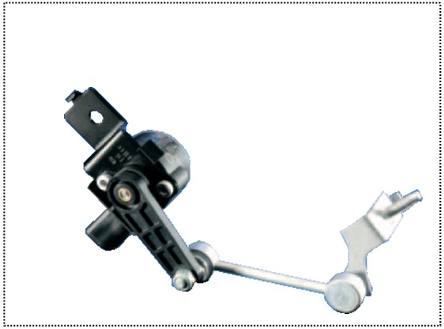

Обзор системы
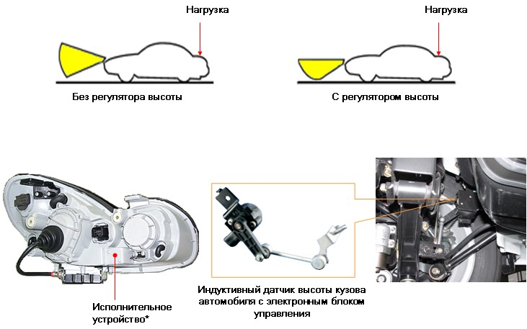
* На рисунке представлена фара EF

Безопасность движения в темное время суток зависит от правильной регулировки угла наклона света фар. Только таким образом достигается оптимальное освещение дороги без ослепления водителей движущихся навстречу автомобилей. При ручном корректоре фар, ставшим обычным оборудованием на современных автомобилях, водитель может изменять угол наклона света фар переключателем на панели приборов в зависимости от загрузки автомобиля. Подобные системы автоматически, т. е. без участия водителя, устанавливают оптимальный угол наклона света фар. Так называемый статический корректор фар изменяет угол наклона света фар в зависимости от загрузки и условий движения. Основными компонентами автоматического корректора фар являются датчик высоты кузова, расположенный на правом нижнем рычаге задней оси, и исполнительные устройства корректора, установленные в обеих фарах. В автомобилях KIA используется AHLS статического типа. В AHLS динамического типа используется четыре датчика уровня для определения высоты кузова автомобиля.

Исполнительное устройство автоматического корректора и индуктивный датчик высоты
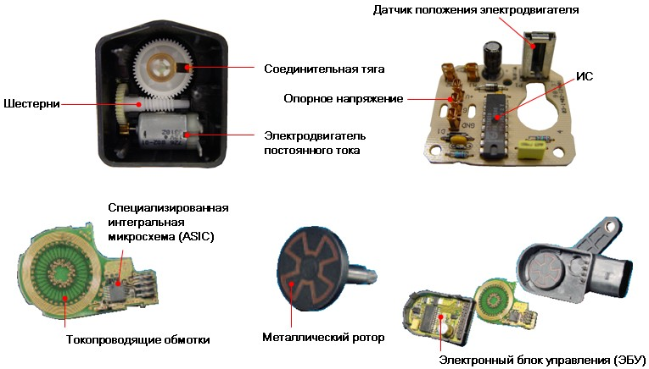
Исполнительное устройство автоматического корректора состоит из электродвигателя постоянного тока, шестерен и печатной платы со специализированной микросхемой. Тяга, установленная на наружной шестерне, осуществляет привод датчика положения, позволяя автоматическому корректору определить фактическое положение вала электродвигателя. На опорную клемму исполнительного устройства автоматического корректора подается сигнал напряжения. Этот сигнал поступает с индуктивного датчика высоты и изменяется в зависимости от загрузки автомобиля. В зависимости от величины входного опорного напряжения исполнительное устройство автоматического корректора обеспечивает 4 разных положения света фар. В индуктивном датчике уровня имеется несколько обмоток, расположенных на печатной плате и создающих электромагнитное поле. Над печатной платой вращается металлический ротор, связанный с рычагом привода датчика. Этот ротор влияет на характеристики электромагнитного поля. В остальных обмотках, расположенных на плате, создается поле в зависимости от положения рычага датчика, и это поле оценивается специализированной микросхемой, разработанной специально для этой цели. Датчик позволяет с высокой линейностью определить разные углы наклона кузова автомобиля. На выходе индуктивного датчика присутствует аналоговый сигнал. Показания датчика не зависят от температуры, и он обеспечивает высокую точность.

Входные и выходные сигналы
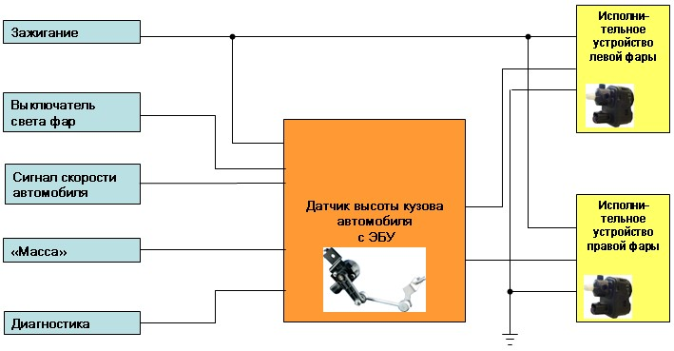
На вход датчика высоты кузова автомобиля поступают сигналы зажигания, выключателя света фар, скорости автомобиля и «массы». Предусмотрено два рабочих состояния AHLS.

Состояние 1
Автомобиль не движется, зажигание и фары включены, AHLS регулирует фары в зависимости от загрузки автомобиля. Если угол изменяется более чем на 2°, изменяется угол наклона света фар.

Состояние 2
Во время движения, фары включены. В ЭБУ поступает сигнал скорости автомобиля. Если скорость автомобиля превышает 4 км/ч и изменение скорости не превышает 0,8-1,6 км/ч в секунду и при этом изменяется загрузка автомобиля, система AHLS начинает работать. Такая стратегия предотвращает регулировку наклона фар при разгоне.

Обслуживание и диагностика неисправностей
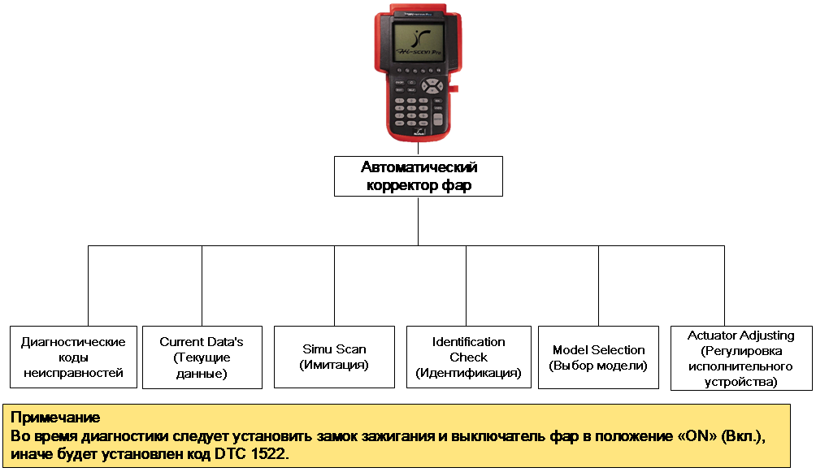
Идентификация
Выводится номер модели и версия программного обеспечения.

Model Selection (Выбор модели)
После замены датчика уровня или электродвигателя следует откалибровать AHLS в соответствии со следующим порядком.
1. Проверить давление в шинах.
2. Остановить автомобиль на ровной горизонтальной площадке.
3. Убедиться, что автомобиль не нагружен.
4. Подсоединить HI-SCAN Pro.
5. Выбрать AHLS.
6. Выбрать «Model Selection».
7. Выбрать соответствующую модель.

При этом AHLS откалибрует датчик высоты кузова автомобиля и отрегулирует фары. Выходное напряжение датчика высоты, поступающее на исполнительное устройство при ненагруженном автомобиле, составляет примерно 80% входного напряжения датчиков. Угол поворота датчика, отображаемый в текущих данных для ненагруженного автомобиля, должен быть около 0°.

Actuator Adjusting (Регулировка исполнительного устройства)
Эта функция позволяет механику проверить работоспособность исполнительного устройства. Диапазон регулировки составляет 30°-80°. При нажатии установочной кнопки, если исполнительное устройство регулирует положение фар, восстанавливается значение по умолчанию, равное 80°.
Система помощи при движении задним ходом

Обзор системы
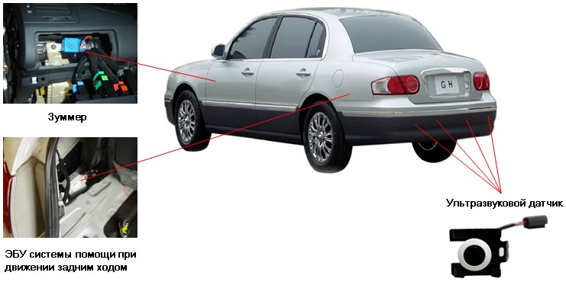
Блок управления системы помощи при движении задним ходом расположен с левой стороны автомобилей с левосторонним рулевым управлением и с правой стороны автомобилей с правосторонним рулевым управлением!

Ультразвуковой датчик
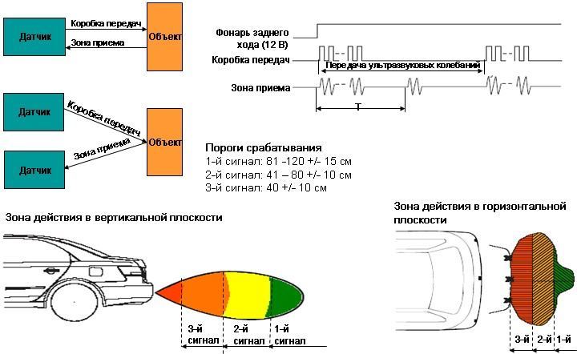
В ультразвуковых системах используются звуковые колебания высокой частоты и их отражения. Ультразвуковые колебания (высокой частоты, 40 +/- 5 кГц) формируются ультразвуковыми датчиками. Ультразвуковые волны проходят через воздух и наталкиваются на препятствие. Часть волн отражается от препятствия и попадает назад в датчик, другая часть проходит сквозь препятствие и, достигнув следующего препятствия, отражается от него. Затем отраженные волны принимаются датчиком, и соответствующий сигнал передается на блок управления. Блок управления вычисляет расстояние от датчика до препятствия, используя значение скорости звука (340 м/с) и время возвращения каждого отраженного сигнала.

Примечание
В руководстве по ремонту приведена следующая формула. V = 331,5 + 0,6t (м/с)
Здесь V обозначает скорость распространения ультразвуковой волны, а t соответствует температуре.
Обычно для компенсации изменения плотности воздуха требуется температурный коэффициент, так как плотность воздуха влияет на скорость распространения ультразвука. Используются датчики двух типов.
Датчик непосредственного измерения: при измерении расстояния передает и принимает сигналы один и тот же датчик.
Датчик косвенного измерения: один датчик передает сигналы, а другие датчики принимают сигналы, обеспечивая измерение расстояния. При включении передачи заднего хода на блок управления подается напряжение питания 12 В.
На линии передачи (TX) можно наблюдать колебания в диапазоне 0-3 В. Так как датчик излучает ультразвуковые колебания за счет пьезоэлектрического эффекта, эта линия используется для обеспечения деформации мембраны. 0 В = мембрана деформирована, 3 В = исходное положение.

На линии приема (RX) можно наблюдать колебания в диапазоне 0-1 В. Отраженные волны вызывают деформацию мембраны. При этом сопротивление пьезоэлемента изменяется, и на линии RX присутствуют колебания 0-1 В. Этот же датчик использует пьезоэффект для измерения отраженных звуковых волн и для подачи напряжения (0-1 В, RX) на вход блока управления.
Чувствительный элемент датчика передает сигнал напряжения (RX) 0-1 В на блок управления.

Примечание
Все четыре датчика одинаковы. Управление датчиком косвенного измерения осуществляется ЭБУ системы помощи при движении задним ходом!

Ограничения по использованию системы помощи при движении задним ходом
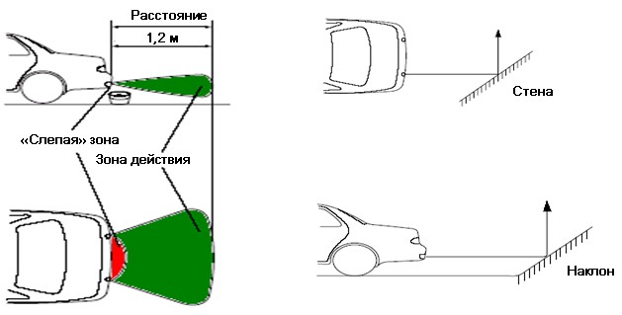
Под бампером имеется «слепая» зона. Препятствия небольшой высоты, например бордюры, обнаруживаются с расстояния не менее 1,5 метра, по мере приближения к ним автомобиля они выходят из зоны действия датчиков. Кроме того, некоторые препятствия также не обнаруживаются, даже если они находятся в зоне действия датчиков. К ним относятся штыри, канаты, ветки или другие тонкие предметы. Другие материалы, например хлопок или снег, поглощают ультразвуковые волны, поэтому не определяются датчиками.
При движении задним ходом по направлению к склону или наклонной стене система может работать с нарушениями или перестать работать, так как ультразвуковые волны отражаются в другом направлении.

Диагностика
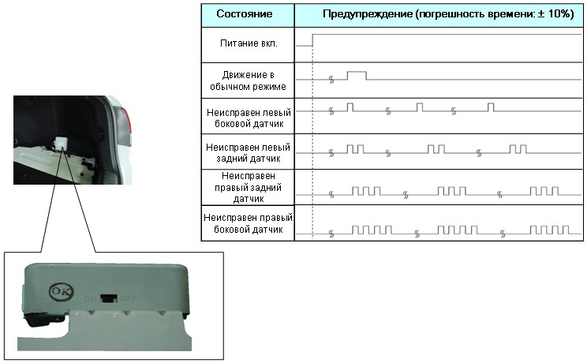
Выключатель диагностического режима установлен на ЭБУ системы помощи при движении задним ходом. Для выполнения диагностики установите выключатель в положение «ON» (Вкл.). Нормальная работа или неисправность системы индицируются звуковым сигналом зуммера. Неисправные элементы можно определить по количеству звуковых сигналов.

Электрохромное внутрисалонное зеркало заднего вида
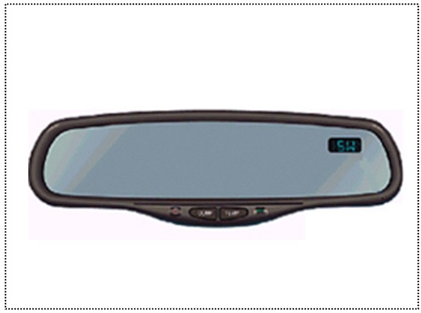

Конструкция и принцип работы
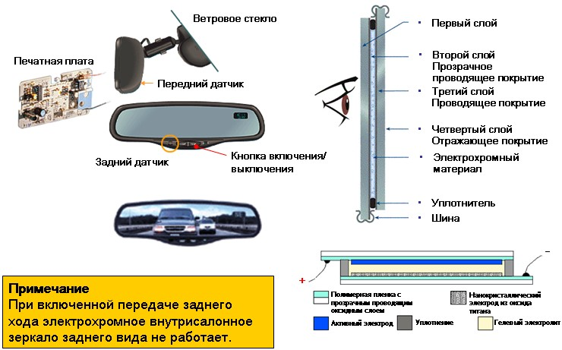
Электрохромное внутрисалонное зеркало заднего вида обеспечивает ослабление отраженного света от идущих сзади автомобилей при движении ночью, чтобы не ослепить водителя. При помощи специального выключателя электрохромное внутрисалонное зеркало заднего вида можно включить или выключить. Электрохроматизм — это обратимое изменение оптических свойств, которое может возникать, если материал электромеханически окисляется (потеря электронов) или восстанавливается (получение электронов). Передний датчик определяет интенсивность окружающего света, а задний датчик измеряет интенсивность отраженного света. Зеркало затемняется за счет пропускания электрического заряда с низким напряжение через микроскопически тонкое покрытие на поверхности стекла. При подаче напряжения электрохромный прибор темнеет (отрицательная полярность на электроде изменения цвета) и восстанавливает свою прозрачность при подаче напряжения обратной полярности. Если устройство отсоединить от электрической цепи, цвет сохраняется. В прозрачном режиме электрохромное устройство поглощает до 20% света, а в окрашенном режиме оно поглощает более 70% видимого света.

Встроенная система памяти
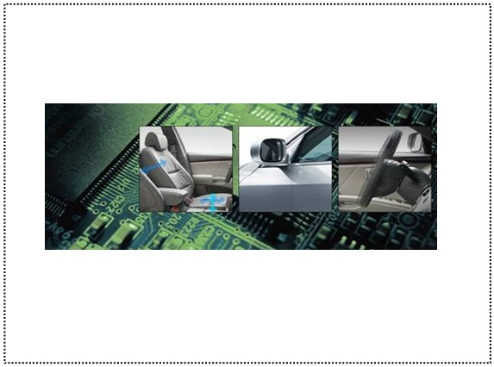

Память сидений и функция помощи при движении задним ходом
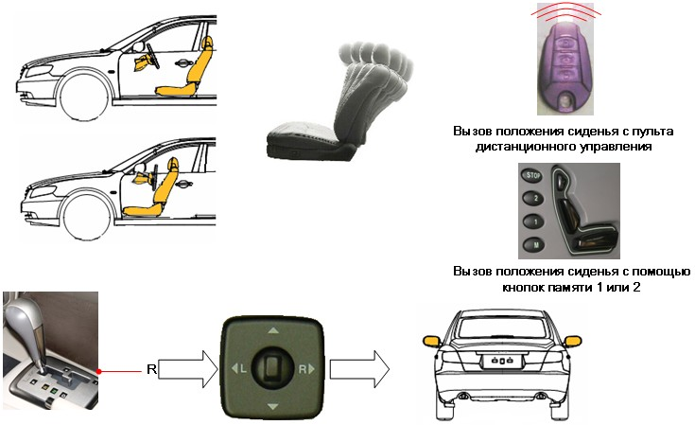
Встроенная система памяти (IMS) является удобной функцией, имеющейся, например, в моделях GH и VQ. С помощью IMS можно запомнить положение сиденья водителя и наружных зеркал заднего вида.
После регулировки положений сиденья водителя, наружных зеркал заднего вида и рулевой колонки, запомните эти положения с помощью системы IMS. В систему IMS можно ввести два разных набора положений. Если включить зажигание и нажать кнопку 1 или 2, запомненные положения будут автоматически восстановлены.

Положение сиденья водителя можно также восстановить с помощью пульта дистанционного управления.

Функция помощи при движении задним ходом
Если автомобиль движется задним ходом (рычаг переключения режимов коробки передач в положении «R»), наружное(ые) зеркало(а) заднего вида наклоняется/наклоняются вниз для безопасного движения задним ходом. В зависимости от положения переключателя выбора наружных зеркал заднего вида, наружные зеркала работают следующим образом.
Если переключатель выбора на блоке управления наружными зеркалами заднего вида установлен в положение «L», оба зеркала наружного вида наклоняются вниз.
Если переключатель выбора на блоке управления наружными зеркалами заднего вида установлен в положение «R», вниз наклоняется только зеркало со стороны пассажира.
Если переключатель выбора на блоке управления наружными зеркалами заднего вида установлен в среднее положение, при движении автомобиля задним ходом положение наружных зеркал заднего вида не изменяется.

Компоненты системы памяти сидений
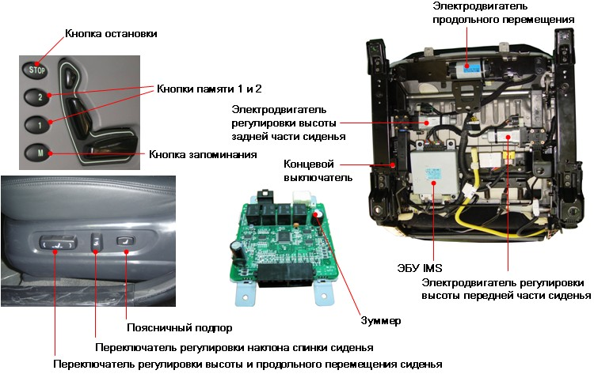
Органы управления системой встроенной памяти расположены на обшивке двери водителя и работают следующим образом.
M (или «Запомнить»): при нажатии этой кнопки система запоминает текущее положение, сопровождая это звуковым сигналом. Примечание: в течение 5 секунд после нажатия кнопки М следует нажать кнопку 1 или 2. 1,2: означает, что система может запомнить до двух наборов настроек (только со стороны водителя).
STOP: при нажатии кнопки Stop, система IMS прекращает регулировку положения сиденья водителя и рулевого колеса. В автомобилях, в которых отсутствует кнопка STOP, регулировка прекращается, если перевести рычаг переключения режимов в любое положение, отличное от «Р».

Кнопки управления позволяют регулировать продольное положение, наклон спинки и высоту подушки сиденья водителя.
Блок управления системы памяти сиденья расположен под сиденьем водителя. Внутри блока управления имеется зуммер, сообщающий об успешном выполнении программирования положения сиденья. В случае отказа одного из концевых выключателей сиденья зуммер звучит 10 раз.
Электродвигатель продольного перемещения расположен под сиденьем водителя. Величина продольного перемещения сиденья ограничена концевым выключателем. Как только сиденье достигает крайнего положения (переднего или заднего), с выключателя на ЭБУ IMS поступает сигнал напряжения, в результате чего подача питания на электродвигатель регулировки продольного положения прекращается.

Кроме того, под сиденьем водителя установлены два электродвигателя регулировки высоты.
Электродвигатель регулировки наклона спинки расположен в спинке сиденья.

Элементы системы регулировки наклона и вылета рулевой колонки
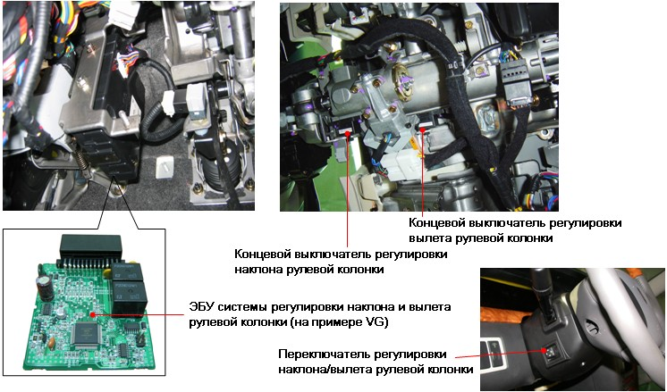
Угол наклона рулевого колеса и расстояние до водителя можно изменить с помощью переключателя наклона/вылета, расположенного на левой стороне рулевой колонки. Положение рулевого колеса запоминается в ЭБУ системы регулировки наклона и вылета рулевой колонки. Пределы регулировки положения рулевой колонки по наклону и по высоте определены двумя концевыми выключателями, расположенными на левой стороне рулевой колонки. Как только рулевая колонка достигает крайнего положения по наклону (вверх/вниз) или по вылету (вперед/назад), с выключателя на ЭБУ IMS поступает сигнал напряжения, в результате чего прекращается подача питания на электродвигатель регулировки положения.

Конструкция системы
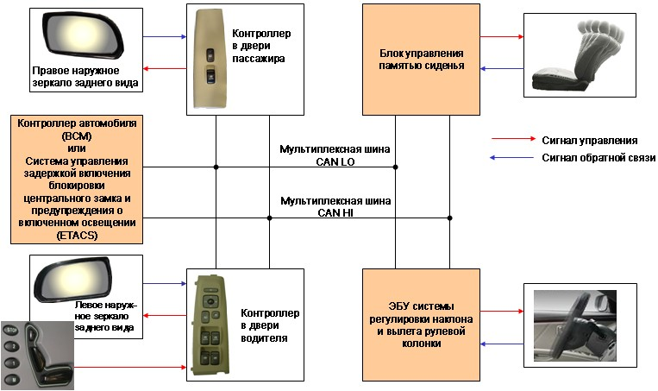
Связь между ЭБУ памятью сиденья, ЭБУ системы регулировки наклона/вылета рулевой колонки, контроллером в двери водителя и контроллером в двери пассажира осуществляется по низкоскоростной шине CAN.

Вызов из памяти положения сиденья водителя и зеркал заднего вида
Положения сиденья водителя и наружных зеркал заднего вида запоминаются в ЭБУ памятью сиденья. При получении сигнала с кнопки управления «1» или «2» системы памяти контроллер в двери водителя по мультиплексной шине посылает сигнал в ЭБУ памятью сиденья. ЭБУ памятью сиденья управляет электродвигателями регулировки положения сиденья водителя, чтобы восстановить его запрограммированное положение. Внутри электродвигателей привода сиденья водителя установлены счетчики, которые позволяют блоку управления памятью сидений следить за текущим положением сиденья за счет обратной связи. ЭБУ памятью сиденья также посылает по мультиплексной шине связи сигналы в контроллеры в дверях водителя и пассажира. При этом контроллеры в дверях водителя и пассажира регулируют положение наружных зеркал заднего вида в соответствии с параметрами, сохраненными в ЭБУ памятью сиденья. По линии обратной связи в модули управления в дверях водителя и пассажира с электродвигателя привода зеркал поступают сигналы обратной связи. Сигнал обратной связи направляется в ЭБУ памятью сиденья.

Вызов из памяти положения рулевой колонки
Положение рулевой колонки запоминается в ЭБУ системы регулировки наклона и вылета рулевой колонки.
При получении сигнала с кнопки управления «1» или «2» системы памяти контроллер в двери водителя по шине CAN посылает сигнал в ЭБУ системы регулировки наклона и вылета рулевой колонки. ЭБУ системы регулировки наклона и вылета рулевой колонки управляет электродвигателями регулировки наклона/вылета рулевой колонки, чтобы восстановить запрограммированное положение рулевого колеса. Внутри электродвигателей установлены счетчики, которые позволяют ЭБУ системы регулировки наклона и вылета рулевой колонки следить за текущим положением рулевого колеса за счет обратной связи.

Чтобы вызвать сохраненное в памяти положение
Установите рычаг переключения режимов в положение «Р» (модели VQ, GH), при этом зажигание должно быть включено
При нажатии кнопки «1» или «2» системы памяти автоматически восстанавливаются регулировки, сохраненные для этой кнопки

Примечание
Система IMS не работает, если зажигание выключено, автомобиль движется со скоростью более 3 км/ч, если выполняется регулировка положения сиденья, если рычаг переключения режимов установлен в положение, отличное от «Р». Если аккумуляторная батарея отсоединена или разряжена, данные, сохраненные системе памяти, теряются.

Программирование IMS
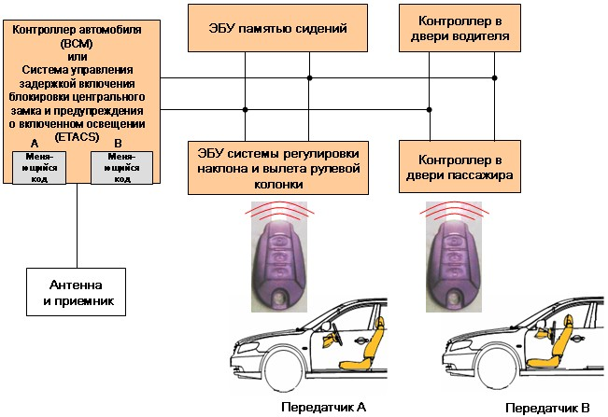
Запоминание положения органов управления
▪ Установите рычаг переключения режимов в положение «Р» (модели VQ, GH), при этом зажигание должно быть включено.
▪ Отрегулируйте положения сиденья водителя, наружных зеркал заднего вида и рулевой колонки.
▪ Нажмите и удерживайте кнопку «SET» на блоке IMS до звукового сигнала.
▪ В течение 5 секунд нажимайте на кнопку «1» или «2» до подачи двух звуковых сигналов.

Примечание
Система IMS не запоминает данные, если в течение 5 секунд не нажата кнопка «1» или «2», если осуществляется регулировка положения сиденья, если зажигание выключено, если рычаг переключения режимов установлен в положение, отличное от «Р» (модели VQ, GH).

Задействование IMS с пульта дистанционного управления
При каждом запирании дверей с пульта дистанционного управления, ЭБУ BCM/ETACS формирует для передатчика непрерывно изменяющийся код. За счет этого кода ЭБУ BCM/ETACS может опознать два разных пульта дистанционного управления и соответствующим образом отрегулировать положение сиденья.

Пример
Передатчик A: используется рослым водителем, сиденье отодвинуто до упора назад, рулевая колонка находится в максимальном верхнем переднем положении. Водитель запомнил это положение кнопкой «1» системы IMS. При запирании двери пультом А это положение запоминается, и при следующем отпирании двери этим пультом органы управления восстанавливают запрограммированное положение.

Передатчик В: используется водителем невысокого роста, сиденье придвинуто до упора, рулевая колонка находится в максимальном нижнем заднем положении. Водитель запомнил это положение кнопкой «2» системы IMS. При запирании двери пультом В это положение запоминается, и при следующем отпирании двери этим пультом органы управления восстанавливают запрограммированное положение. Если выключатель «AUTO» переведен в положение включения, поведение системы изменяется, облегчая посадку водителя. Если выключатель «AUTO» переведен в положение включения, сиденье и рулевая колонка занимают положение, обеспечивающее водителю наибольшее удобство посадки в автомобиль. Как только ключ будет вставлен в замок зажигания, сиденье и рулевая колонка переводятся в запрограммированное положение.
Датчик дождя
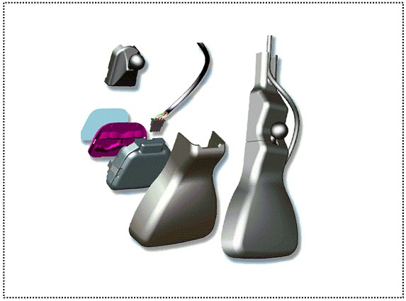

Конструкция и принцип действия
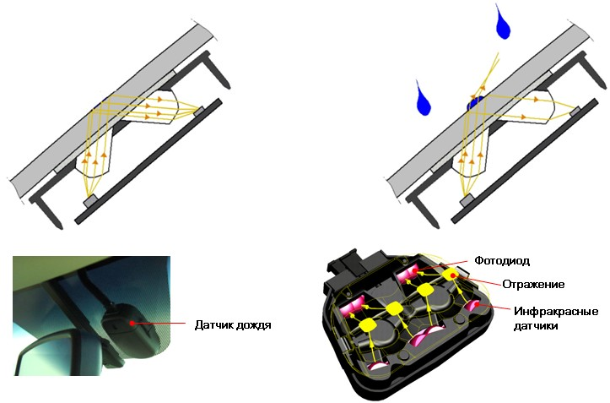
Датчик дождя входит в состав системы автоматического включения очистителя ветрового стекла в дождливую погоду. Данная система обеспечивает работу стеклоочистителей не только в обычных режимах (прерывистом, на малой и на большой скорости, омывание), но и автоматическое управления всеми функциями. Если установить переключатель очистителя ветрового стекла в положение «AUTO» или «INT», датчик дождя будет регулировать скорость работы стеклоочистителя в зависимости от интенсивности дождя. Датчик дождя установлен на внутренней стороне ветрового стекла. Он излучает через ветровое стекло инфракрасный свет и постоянно измеряет степень его отражения. Чем больше капель дождя собирается на ветровом стекле, тем меньше отражается свет. Датчик рассчитывает интенсивность дождя и в соответствии с этим выбирает оптимальную скорость работы стеклоочистителя. Кроме того, по степени отражения света датчик дождя может определять загрязнение ветрового стекла солью и грязью. Загрязнение определяется благодаря применению специальных алгоритмов работы датчика. В сложных условиях движения, когда, например, на ветровое стекло попадают брызги от других автомобилей, стеклоочиститель включается менее чем через 1 секунду.

Конструкция системы
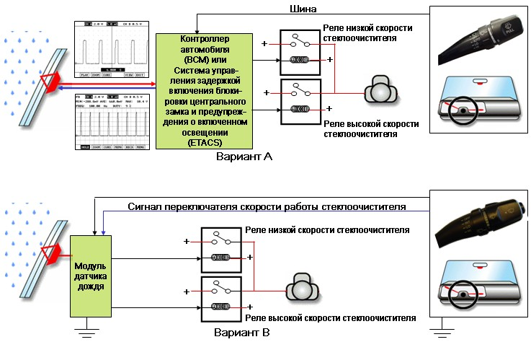
Вариант А
В этой системе работой стеклоочистителя управляет контроллер автомобиля (ВСМ) или ЭБУ системы управления задержкой сигнала блокировки центрального замка и предупреждения о включенном освещении (ETACS). При установке многофункционального переключателя в положение «AUTO» BCM/ETACS принимает сигнал по мультиплексной шине. В зависимости от интенсивности дождя датчик выводит изменяющийся управляющий сигнал, который обрабатывается микропроцессором внутри BCM/ETACS. В зависимости от сигнала датчика дождя BCM/ETACS включает транзистор, который, в свою очередь, включает реле низкой или высокой скорости работы стеклоочистителя. Чувствительность датчика дождя регулируется переключателем скорости работы стеклоочистителя. При изменении чувствительности BCM/ETACS посылает в датчик дождя управляющий сигнал, который изменяется в зависимости от положения переключателя. В зависимости от полученного сигнала изменяется порог срабатывания датчика дождя.

Вариант В
Датчик дождя и блок управления размещены в одном корпусе. Если многофункциональный переключатель установлен в положение «INT», в ЭБУ датчика дождя поступает сигнал «массы» и включается функция датчика дождя. В зависимости от интенсивности дождя блок управления датчика дождя подает сигнал «массы» на реле низкой или высокой скорости работы стеклоочистителя. Чувствительность датчика дождя регулируется переключателем скорости работы стеклоочистителя. При изменении чувствительности блок управления датчика дождя принимает сигнал напряжения, который изменяется в зависимости от положения переключателя. В зависимости от полученного сигнала изменяется порог срабатывания датчика дождя.
Диагностика
Для выявления неисправности системы датчика дождя используется переключатель скорости работы стеклоочистителя.
– Включить зажигание.
– Установить высокую (F) скорость работы стеклоочистителя.
– Установить переключатель режима работы стеклоочистителя в положение «AUTO» или «INT».
– Уменьшить скорость работы стеклоочистителя на одну единицу (с 5 на 4).

Если в этом состоянии начинает работать стеклоочиститель, убедитесь, правильно ли установлен датчик и не повреждено ли ветровое стекло в зоне установки датчика дождя. Если стеклоочиститель не включается, продолжить:

– Уменьшить скорость работы стеклоочистителя на одну единицу (с 4 на 3).

Если в этом состоянии стеклоочиститель начинает работать, это указывает на электрическую неисправность датчика. В этом случае датчик следует снять и заменить.

Маршрутный компьютер
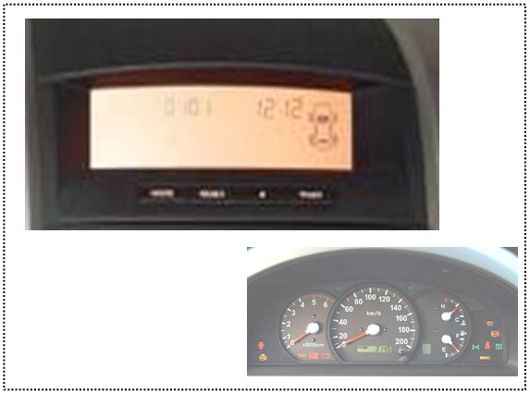

Введение
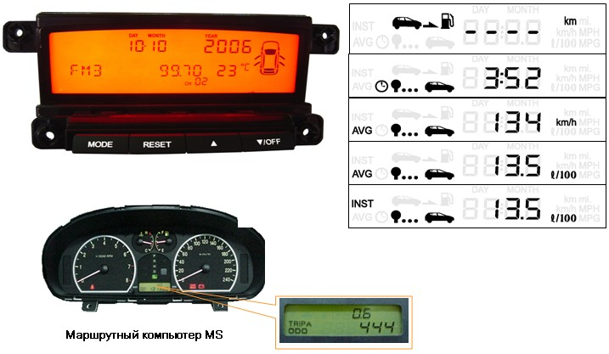
Компания KIA оснащает маршрутными компьютерами различные модели автомобилей. По внешнему виду и конструкции они могут отличаться, но имеют схожий принцип работы.
Маршрутные компьютеры отображают следующую информацию:
– средняя скорость движения;
– время в пути;
– пробег (одометр);
– запас хода на оставшемся топливе;
– суточный пробег A;
– суточный пробег В;
– средний расход топлива.

Водитель переключает маршрутный компьютер на отображение различной информации нажатием кнопки «MODE» и обнуляет все значения, кроме запаса хода, нажатием кнопки «RESET».

Входные и выходные сигналы
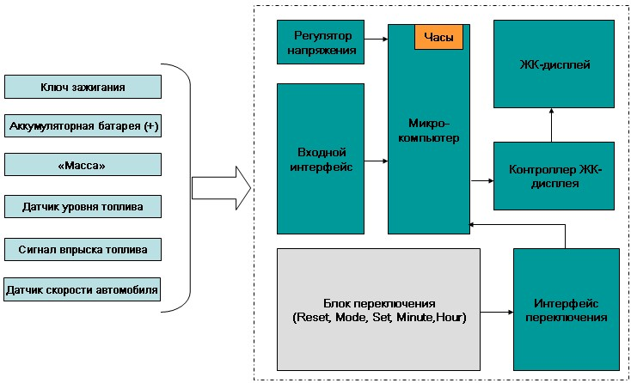
Через входной интерфейс микропроцессор получает все необходимые входные сигналы, такие как сигнал датчика уровня топлива, сигнал впрыска топлива и сигнал датчика скорости автомобиля. Сигналы переключения, такие как сигналы выбора режима или сброса показаний, поступают в микропроцессор через интерфейс переключения.

Так как микрокомпьютер работает при напряжении 5 В, это напряжение формируется стабилизатором напряжения. Микропроцессор обрабатывает все поступающие сигналы и по ним рассчитывает отображаемые величины. Рассчитанные величины отображаются на ЖК-дисплее с помощью контроллера ЖК-дисплея. Встроенные часы необходимы для расчета времени в пути и средней скорости.

Сигналы впрыска топлива
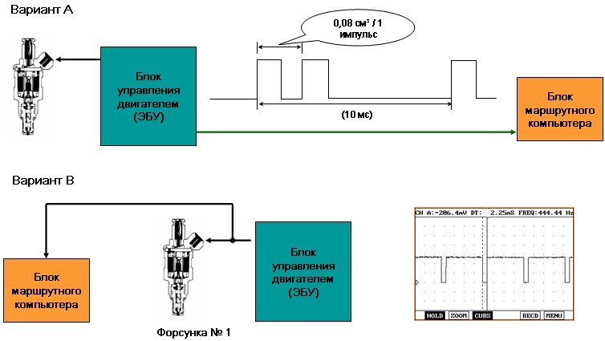
Для вычисления запаса хода и среднего расхода топлива требуется сигнал впрыска топлива. Возможны два варианта.

Вариант А
Маршрутный компьютер рассчитывает расход топлива, подсчитывая количество сигналов впрыска топлива за 10 мс. Заметьте, что количество впрыскиваемого топлива зависит от двигателя и от модели автомобиля. Для модели MS одному импульсу соответствует 0,08 куб. см топлива. Эта величина умножается на количество цилиндров.

Вариант В
Для вычисления расхода топлива используется цепь управления форсункой № 1. Маршрутный компьютер измеряет время включенного/выключенного состояния форсунки. При каждом включении форсунки № 1 напряжение падает. Исходя из измеренного времени маршрутный компьютер вычисляет количество впрыснутого топлива. Количество впрыснутого топлива умножается на количество цилиндров.

Датчик скорости автомобиля и сигнал уровня топлива в баке
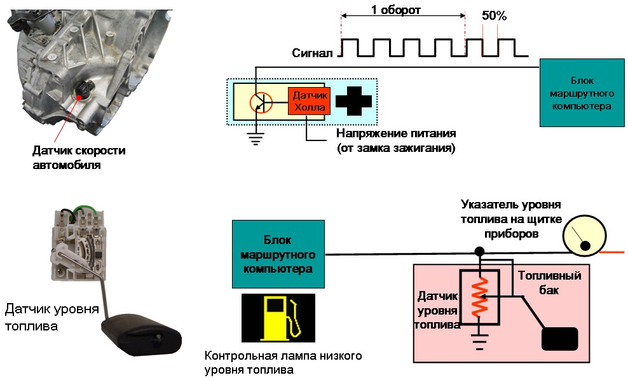
Датчик скорости автомобиля
Датчик скорости автомобиля установлен на коробке передач. Маршрутный компьютер вычисляет пройденное расстояние и скорость, подсчитывая импульсные сигналы. Датчик формирует 4 импульса на оборот с фиксированной скважностью 50%.
1 км = 637 об. × 4 импульса
1 миля = 1024 об. × 4 импульса

Контрольная лампа низкого уровня топлива
Сопротивление датчика уровня топлива изменяется в зависимости от количества топлива в топливном баке. Если уровень топлива низкий, сопротивление датчика высокое, а если уровень топлива высокий, сопротивление датчика низкое. Изменение сопротивления датчика приводит к изменению напряжения сигнала. Выходной сигнал используется и указателем уровня топлива, и маршрутным компьютером.

Режимы дисплея и способы вычислений
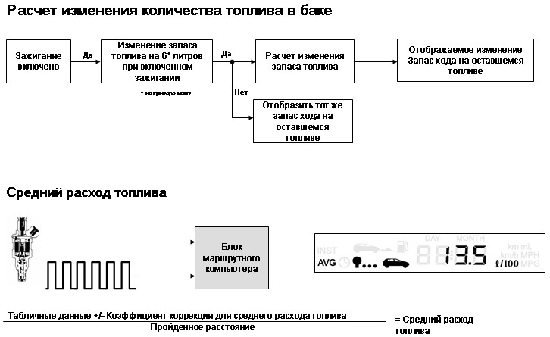
Определение изменения количества топлива в баке
Маршрутный компьютер следит за уровнем топлива в баке и сравнивает его с данными расхода топлива. Если разница между уровнями превышает 6 литров по сравнению с состоянием после выключения зажигания, маршрутный компьютер вычисляет новое значение запаса хода на оставшемся топливе.

Средний расход топлива
В модели GH средний расход топлива выводится на щитке приборов. Средний расход топлива вычисляется по сигналу впрыска и по сигналу датчика скорости автомобиля.
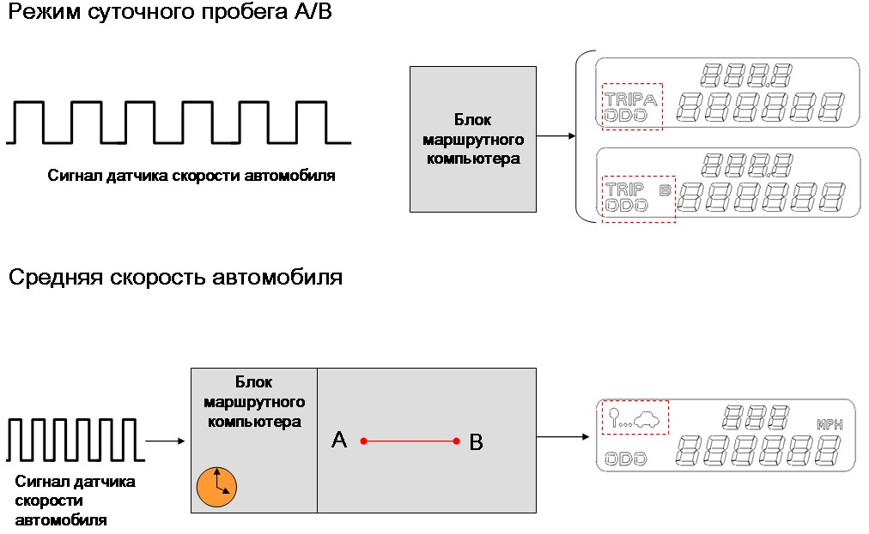
Режим суточного пробега А/В
Маршрутный компьютер рассчитывает значение суточного пробега А/В на основе данных, поступающих от датчика скорости автомобиля. Нажав на кнопку «MODE», водитель может вывести на дисплей показания суточного пробега А или В. Для обнуления суточного пробега следует нажать кнопку «RESET».

Пример
Датчик скорости формирует 4 импульса на оборот.
1 км = 637 об. × 4 импульса = 2548 импульсов

Средняя скорость автомобиля
Маршрутный компьютер вычисляет среднюю скорость автомобиля, исходя из расстояния (вычисляемого по сигналу датчика скорости автомобиля) и времени, когда было включено зажигание. В зависимости от модели диапазон показаний составляет от 0 до 250 км/ч.
Пример
Расстояние: 350 км
Время: 2,5 часа
Средняя скорость автомобиля: 350 км / 2,5 ч = 140 км/ч
Значение средней скорости можно сбросить, нажав кнопку «RESET».

Примечание
При отсоединении аккумуляторной батареи вычисленная средняя скорость будет обнулена.
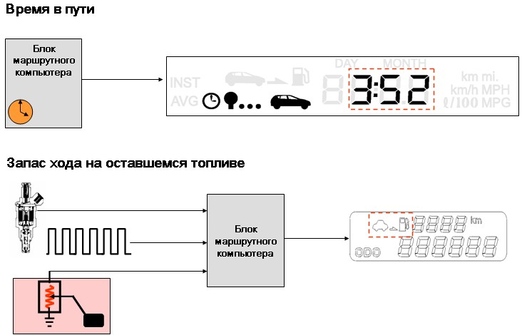
Время в пути
Маршрутный компьютер рассчитывает время в пути по встроенным часам. При включении двигателя начинается отсчет времени в пути. Отсчет прекращается при выключении двигателя. Время в пути обновляется через каждую 1 минуту, при этом диапазон показаний составляет 00:00 – 99:59. Чтобы сбросить значение времени в пути, следует нажать кнопку «RESET».

Запас хода на оставшемся топливе
Запас хода вычисляется маршрутным компьютером каждые 15 секунд. При этом используются сигнал датчика уровня топлива и значение среднего расхода топлива.
Пример
Запас топлива: 25 л
Средний расход топлива: 6,5 л на 100 км
25 л / 6,5 л = 384 км
Запас хода отображается, пока эта величина не уменьшится до значения 50 км. Если запас хода на оставшемся топливе уменьшается до 50 км, дисплей начинает мигать с частотой 1 Гц, при этом отображается «---».

Коэффициент коррекции для расчета среднего расхода топлива
Коэффициент коррекции для расчета среднего расхода топлива вычисляется по импульсному сигналу впрыска. Чтобы вычислить запас хода на оставшемся топливе, маршрутный компьютер использует сначала фиксированные табличные данные. Табличные данные расхода топлива программируются в соответствии с данными, полученными при испытаниях.

Примечание
При отсоединении аккумуляторной батареи адаптированная таблица расхода топлива стирается!

